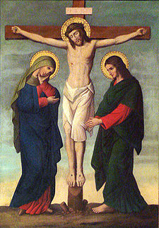
HAY MÁS DISTANCIA DE DIOS AL HOMBRE, QUE DEL HOMBRE A LA MUERTE EN CRUZ / HI HA MÉS DISTÀNCIA DE DÉU A L’HOME, QUE DE L’HOME A LA MORT EN CREU

Domingo XXVI, Ciclo A

24 de septiembre: Virgen de la Merced. Patrona de la ciudad de Barcelona y de la Provincia Eclesiástica de Barcelona (Obispados de Barcelona, Sant Feliu de Llobregat y Terrassa).

29 de septiembre: Santos Arcángeles, Miguel, Gabriel y Rafael.

Font de les lectures en català a:
http://lecturesdelamissa.blogspot.com/2011/10/diumenge-xxvi-durant-lany-cicle.html
Fuente de las lecturas en castellano: http://www.ciudadredonda.org/calendario-lecturas/evangelio-del-dia/?f=2017-10-01
Fuente de la ilustración: https://stateofmind13.com/2012/04/06/the-most-memorable-good-friday-sermon-of-my-life/
Lectura primera Ez 18,25-28  Si el pecador es converteix i deixa de fer el mal, salvarà la seva vida  Lectura de la profecia d'Ezequiel  El Senyor diu: «Vosaltres penseu: No va ben encaminada la manera d'obrar del Senyor. Poble d'Israel, escolta bé això que et dic: No és la vostra manera d'obrar, i no la meva, la que va desencaminada? Si el just deixa d'obrar el bé, comet el mal i mor, morirà per culpa seva. Però si el pecador es converteix, deixa de fer el mal i obra amb justícia i bondat, salvarà la seva vida. Només que reconegui el mal que havia fet i es converteixi, viurà i se salvarà de la mort».  Salm responsorial 24,4-5.6-7.8-9 (R.: 6a)  Feu que conegui, Senyor, les vostres rutes,  que aprengui els vostres camins.  Encamineu-me en la vostra veritat, instruïu-me,  perquè vós sou el Déu que em salveu;  i cada moment espero en vós.  R. Recordeu-vos, Senyor, de la vostra pietat.  Recordeu-vos, Senyor, de la vostra pietat  i de l'amor que heu guardat des de sempre.  No us recordeu dels pecats que he comès de jove,  compadiu-vos de mi, vós que estimeu tant. R.  El Senyor, bondadós i recte,  ensenya el bon camí als pecadors.  Encamina els humils per sendes de justícia,  els ensenya el seu camí. R.  Lectura segona Fl 2,1-11  Tingueu els mateixos sentiments que heu vist en Jesucrist  Lectura de la carta de sant Pau als cristians de Filips  Germans, per tot el que trobeu en Crist de fortalesa d'ànima, d'amor que consola, de dons de l'Esperit, d'afecte entranyable i de compassió, us suplico que em doneu plenament el goig de veure-us units per uns mateixos sentiments i per una mateixa estimació dels uns pels altres, unànimes i ben avinguts. No feu res per rivalitat ni per vanaglòria. Mireu els altres amb humilitat i considereu-los superiors a vosaltres mateixos. Que ningú no es guiï pels propis interessos, sinó que miri pels altres.  Tingueu els mateixos sentiments que heu vist en Jesucrist: ell, que era de condició divina, no es volgué guardar gelosament la seva igualtat amb Déu, sinó que es va fer no-res, fins a prendre la condició d'esclau. Havent-se fet semblant als homes, i començant de captenir-se com un home qualsevol, s'abaixà i es féu obedient fins acceptar la mort, i una mort de creu. Per això Déu l'ha exalçat i li ha concedit aquell nom que està per damunt de tot altre nom, perquè tothom, al cel, a la terra i sota la terra, doblegui el genoll al nom de Jesús, i tots els llavis reconeguin que Jesucrist és Senyor, a glòria de Déu Pare.  Al·leluia Jo 10,27  Les meves ovelles reconeixen la meva veu,  diu el Senyor;  també jo les reconec i elles em segueixen.  Evangeli Mt 21,28-32  Penedit del que havia fet, anà a la vinya.  Els publicans i les prostitutes us passaran davant  Lectura de l'evangeli segons sant Mateu  En aquell temps, Jesús digué als grans sacerdots i als notables del poble: «Què us en sembla? Un home que tenia dos fills va dir al primer: "Fill meu, vés a treballar a la vinya, avui". Ell respongué: "No hi vull anar". Però després se'n penedí i hi anà. El pare digué això mateix al segon i aquest li respongué: "Hi vaig de seguida, pare". Però no hi anà. Quin d'aquests dos va fer el que el pare volia?». Li responen: «El primer».  Jesús els diu: «Us dic amb tota veritat que els publicans i les prostitutes us passen al davant cap al Regne de Déu, perquè ha vingut Joan amb la missió d'ensenyar-vos un bon camí, però vosaltres no l'heu cregut, mentre que els publicans i les dones de mala vida sí que l'han cregut. I vosaltres, ni després de veure això, encara no us en penediu ni voleu creure'l». | Lectura de la profecía de Ezequiel (18,25-28):  Así dice el Señor: «Comentáis: "No es justo el proceder del Señor". Escuchad, casa de Israel: ¿es injusto mi proceder?, ¿o no es vuestro proceder el que es injusto? Cuando el justo se aparta de su justicia, comete la maldad y muere, muere por la maldad que cometió. Y cuando el malvado se convierte de la maldad que hizo y practica el derecho y la justicia, él mismo salva su vida. Si recapacita y se convierte de los delitos cometidos, ciertamente vivirá y no morirá.»  Salmo 24,4bc-5.6-7.8-9  R/. Recuerda, Señor, que tu misericordia es eterna  Señor, enséñame tus caminos,  instrúyeme en tus sendas:  haz que camine con lealtad;  enséñame, porque tú eres mi Dios y Salvador,  y todo el día te estoy esperando. R/.  Recuerda, Señor,  que tu ternura y tu misericordia son eternas;  no te acuerdes de los pecados  ni de las maldades de mi juventud;  acuérdate de mí con misericordia,  por tu bondad, Señor. R/.  El Señor es bueno y es recto,  y enseña el camino a los pecadores;  hace caminar a los humildes con rectitud,  enseña su camino a los humildes. R/.  Lectura de la carta del apóstol san Pablo a los Filipenses (2,1-11):  Si queréis darme el consuelo de Cristo y aliviarme con vuestro amor, si nos une el mismo Espíritu y tenéis entrañas compasivas, dadme esta gran alegría: manteneos unánimes y concordes con un mismo amor y un mismo sentir. No obréis por rivalidad ni por ostentación, dejaos guiar por la humildad y considerad siempre superiores a los demás. No os encerréis en vuestros intereses, sino buscad todos el interés de los demás. Tened entre vosotros los sentimientos propios de Cristo Jesús. Él, a pesar de su condición divina, no hizo alarde de su categoría de Dios; al contrario, se despojó de su rango y tomó la condición de esclavo, pasando por uno de tantos. Y así, actuando como un hombre cualquiera, se rebajó hasta someterse incluso a la muerte, y una muerte de cruz. Por eso Dios lo levantó sobre todo y le concedió el Nombre-sobre-todo-nombre; de modo que al nombre de Jesús toda rodilla se doble en el cielo, en la tierra, en el abismo, y toda lengua proclame: Jesucristo es Señor, para gloria de Dios Padre.  Lectura del santo evangelio según san Mateo (21,28-32):  En aquel tiempo, dijo Jesús a los sumos sacerdotes y a los ancianos del pueblo: «¿Qué os parece? Un hombre tenía dos hijos. Se acercó al primero y le dijo: "Hijo, ve hoy a trabajar en la viña." Él le contestó: "No quiero." Pero después recapacitó y fue. Se acercó al segundo y le dijo lo mismo. Él le contestó: "Voy, señor." Pero no fue. ¿Quién de los dos hizo lo que quería el padre?»  Contestaron: «El primero.»  Jesús les dijo: «Os aseguro que los publicanos y las prostitutas os llevan la delantera en el camino del reino de Dios. Porque vino Juan a vosotros enseñándoos el camino de la justicia, y no le creísteis; en cambio, los publicanos y prostitutas le creyeron. Y, aun después de ver esto, vosotros no recapacitasteis ni le creísteis.»
Apunts per a l’homilia / Apuntes para la homilía:
(Homilía predicada en las Parroquias de Santa Eulàlia, del Papiol, Sant Vicenç, de Castellbisbal y en la Sala Multiconfesional del Hospital Comarcal Moises Broggi, de Sant Joan Despi, barrio TV3, Barcelona, Cataluña, España)

Hi ha més distància de Déu a l'home, que l'home a la mort en Creu  Podríem dir que el cor del Cristianisme és un ensenyament sobre una cosa molt difícil d'aconseguir: LA HUMILITAT!  El pecat dels nostres primers pares va ser un pecat contra la humilitat: essent homes, van voler ser "com déus", enganyats pel Maligne.  I això va introduir al món el misteri del dolor, del sofriment i de la mort.  Diu el Pare Amorth, exorcista de Roma: "El mal ha entrat en el món, quan Déu ha volgut crear uns éssers d'una grandesa extraordinària. Tant per l'àngel com per a l'home, la llibertat és quelcom irrenunciable."  Si el problema, doncs, és que l'home, fent un mal ús de la seva LLIBERTAT, vol ser Déu, la Salvació ve per un Déu que es fa home, i així desfà el pecat dels primers homes.  Ho hem escoltat en la segona lectura (Fl 2,1-11): "(Jesús), malgrat la seva condició divina, no es volgué guardar gelosament la seva igualtat amb Déu, al contrari, es va despullar del seu rang (literalment:" es va buidar a sí mateix ") i va prendre la condició d'esclau, passant per un de tants. i, així, actuant com un home qualsevol, es féu obedient fins a la mort, i una mort de creu."  Algú ha suggerit que en l'Obra Salvadora de Crist hi ha, doncs, dues accions diferents, i que la primera seria més important que la segona (tot i que evidentment formen una unitat).  Primer hi ha el despullar-se(literalment "buidar-se", en grec kènosi) de la seva condició divina, eterna i immortal, i fer-se home mortal, en el temps (encara que sense deixar de ser Déu Etern).  I, un cop fet home, es va fer obedient fins a la mort i mort de Creu.  Doncs bé, hi hauria més distància de Déu a l'home, que l'home a la Creu.  En el rebaixar-se a la condició humana, fràgil i mortal, estaria la gran Humilitat de Déu, que ve a desfer, o a curar, el pecat de supèrbia, de manca d'humilitat, en l'home.  En el Salm hem escoltat: "El Senyor és bo i és recte, ensenya el bon camí als pecadors fa caminar als humils amb rectitud, ensenya el seu camí als humils."  En l'Evangeli que hem escoltat es lloa aquells que saben rectificar i deixar de banda una actitud de supèrbia, de desobediència, i prendre un camí de santedat, d'humilitat.  Els grans sacerdots i els notables del poble, amb una actitud superba, rebutgen el Messies, anunciat per Joan el Baptista. En canvi els publicans i les prostitutes, es converteixen i accepten seguir el camí d'humilitat que Jesús proposa, i que porta al Regne de Déu.  Ara, en l'Eucaristia, donem gràcies de tot cor a Déu perquè ha volgut salvar-nos, d'una manera tan extraordinària, de la nostra manca d'humilitat, que ens portava a la perdició.  Maria Santíssima, la corredemptora al peu de la Creu, ens ajudarà a oferir-nos a Déu, com ànimes víctimes, perquè siguin molts i moltes els i les que sàpiguen rectificar la seva mala vida, i prendre el camí del Regne de Déu.  Sense oblidar, com recordem tantes vegades, oferir allò que tant abunda en les nostres vides de pobres pecadors: EL NOSTRE COR PENEDIT, DESFET(PEL PECAT), QUE DÉU NO EL MENYSPREA.  DÉU, TOT ELL HUMILITAT INSONDABLE, NO POT REBUTJAR UN COR PENEDIT I ​​HUMILIAT!  Que tingueu un bon diumenge. | Hay más distancia de Dios al hombre, que del hombre a la muerte Cruz  Podríamos decir que el corazón del Cristianismo es una enseñanza sobre algo muy difícil de conseguir: ¡LA HUMILDAD!  El pecado de nuestros primeros padres fue un pecado contra la humildad: siendo hombres, quisieron ser "como dioses", engañados por el Maligno.  Y esto introdujo en el mundo el misterio del dolor, del sufrimiento y de la muerte.  Dice el Padre Amorth, exorcista de Roma: "El mal ha entrado en el mundo, cuando Dios ha querido crear unos seres de una grandeza extraordinaria. Tanto para el ángel como para el hombre, la libertad es algo irrenunciable."  Si el problema, pues, es que el hombre, haciendo un mal uso de su LIBERTAD, quiere ser Dios, la Salvación viene por un Dios que se hace hombre, i así deshace el pecado de los primeros hombres.  Lo hemos escuchado en la segunda lectura (Fl 2,1-11): "(Jesús), a pesar de su condición divina, no hizo alarde de su categoría de Dios; al contrario, se despojó de su rango (literalmente: "se vació a sí mismo") y tomó la condición de esclavo, pasando por uno de tantos. Y, así, actuando como un hombre cualquiera, se rebajó hasta someterse incluso a la muerte, y una muerte de cruz."  Alguien ha sugerido que en la Obra Salvadora de Cristo hay, pues, dos acciones distintas, y que la primera sería más importante que la segunda (aunque evidentemente forman una unidad).  Primero está el despojarse (literalmente "vaciarse", en griego Kenosis) de su condición divina, eterna e inmortal, y hacerse hombre mortal, en el tiempo (aunque sin dejar de ser Dios Eterno).  Y, una vez hecho hombre, se hizo obediente hasta la muerte y muerte de Cruz.  Pues bien, habría más distancia de Dios al hombre, que del hombre a la Cruz.  En el rebajarse a la condición humana, frágil y mortal, estaría la gran Humildad de Dios, que viene a deshacer, o a curar, el pecado de soberbia, de falta de humildad, en el hombre.  En el Salmo hemos escuchado: "El Señor es bueno y es recto, y enseña el camino a los pecadores; hace caminar a los humildes con rectitud, enseña su camino a los humildes."  En el Evangelio que hemos escuchado se alaba a aquellos que saben rectificar y dejar de lado una actitud de soberbia, de desobediencia, y tomar un camino de santidad, de humildad.  Los sumos sacerdotes y los ancianos del pueblo, con una actitud soberbia, rechazan al Mesías, anunciado por Juan el Bautista. En cambio los publicanos y las prostitutas, se convierten y aceptan seguir el camino de humildad que Jesús propone, y que lleva al Reino de Dios.  Ahora, en la Eucaristía, damos gracias de todo corazón a Dios porque ha querido salvarnos, de una manera tan extraordinaria, de nuestra falta de humildad, que nos llevaba a la perdición.  María Santísima, la corredentora al pie de la Cruz, nos ayudará a ofrecernos a Dios, como almas víctimas, para que sean much@s l@s que sepan rectificar su mala vida, y tomar el camino del Reino de Dios.  Sin olvidar, como recordamos tantas veces, ofrecer aquello que tanto abunda en nuestras vidas de pobres pecadores: NUESTRO CORAZÓN ARREPENTIDO, QUEBRANTADO Y HUMILLADO (POR EL PECADO), QUE DIOS NO LO DESPRECIA.  ¡DIOS, TODO ÉL HUMILDAD INSONDABLE, NO PUEDE RECHAZAR UN CORAZÓN ARREPENTIDO Y HUMILLADO!  Que tengáis un buen domingo.

Mn. Joan Manuel Serra i Oller (jserrao@bisbatsantfeliu.cat)
www.bisbatsantfeliu.cat / www.parroquiasantjoandespi.com
parroquiasantmiquel.molinsderei.net/ https://sites.google.com/site/santaeulalia565/
https://sites.google.com/site/santvicenc344/
Ver ésta y otras homilías mías en: www.mossenjoan.com/index_JMSO.html
www.evangelizaciondigital.org / www.movimientosacerdotalmariano.es
www.cruzgloriosa.org / www.mistica.es / www.carmelcat.cat /
www.opusdei.es / www.fieleslaicos.com
Mis vídeos en Gloria.tv (el youtube católico. NO estoy de acuerdo con los vídeos que en Gloria.tv critican al Santo Padre Francisco):https://gloria.tv/user/Fo4DUuFbXPH
Los Tweets de este cura twitero: https://twitter.com/JuanManuelSerr5

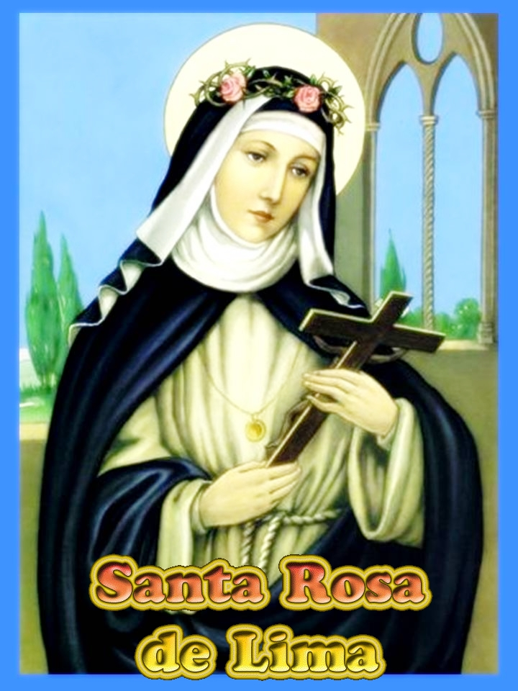
Santa Rosa de Lima, virgen, Patrona de América Latina (FIESTA – 23 de agosto).
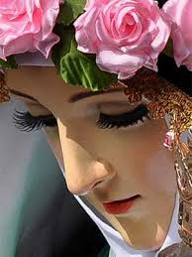
http://oraciondelashoras.blogspot.com.es/
2014/08/30-de-agosto-sabado-xxi-del-t-ordinario.html
Nació en Lima (Perú) el año 1586; cuando vivía en su casa se dedicó ya a una vida de piedad y de virtud, y cuando vistió el hábito de la tercera Orden de santo Domingo hizo grandes progresos en el camino de la penitencia y de la contemplación mística. Murió el día 24 de agosto del año 1617.
(De una carta suya al médico Castillo: edición L. Getino, La patrona de América, Madrid 1928, pp. 54-55)
CONOZCAMOS EL AMOR DE CRISTO, QUE EXCEDE TODO CONOCIMIENTO
El Salvador levantó la voz y dijo, con incomparable majestad:
«¡Conozcan todos que la gracia sigue a la tribulación. Sepan que sin el peso de las aflicciones no se llega al colmo de la gracia. Comprendan que, conforme al acrecentamiento de los trabajos, se aumenta juntamente la medida de los carismas. Que nadie se engañe: ésta es la única verdadera escala del paraíso, y fuera de la cruz no hay camino por donde se pueda subir al cielo!»
Oídas estas palabras, me sobrevino un ímpetu poderoso de ponerme en medio de la plaza para gritar con grandes clamores, diciendo a todas las personas, de cualquier edad, sexo, estado y condición que fuesen:
«Oíd, pueblo; oíd, todo género de gentes: de parte de Cristo y con palabras tomadas de su misma boca, yo os aviso: Que no se adquiere gracia sin padecer aflicciones; hay necesidad de trabajos y más trabajos, para conseguir la participación íntima de la divina naturaleza, la gloria de los hijos de Dios y la perfecta hermosura del alma.»
Este mismo estímulo me impulsaba impetuosamente a predicar la hermosura de la divina gracia, me angustiaba y me hacía sudar y anhelar. Me parecía que ya no podía el alma detenerse en la cárcel del cuerpo, sino que se había de romper la prisión y, libre y sola, con más agilidad, se había de ir por el mundo, dando voces:
«¡Oh, si conociesen los mortales qué gran cosa es la gracia, qué hermosa, qué noble, qué preciosa, cuántas riquezas esconde en sí, cuántos tesoros, cuántos júbilos y delicias! Sin duda emplearían toda su diligencia, afanes y desvelos en buscar penas y aflicciones; andarían todos por el mundo en busca de molestias, enfermedades y tormentos, en vez de aventuras, por conseguir el tesoro inestimable de la gracia. Esta es la mercancía y logro último de la constancia en el sufrimiento. Nadie se quejaría de la cruz ni de los trabajos que le caen en suerte, si conociera las balanzas donde se pesan para repartirlos entre los hombres.»
RESPONSORIO 1Co 1, 27. 28-29; Sal 137, 6
R. Lo necio del mundo lo ha escogido Dios para confundir a los sabios; ha escogido lo que no cuenta, para anular a lo que cuenta; * de modo que nadie pueda gloriarse en presencia del Señor.
V. El Señor es sublime, se fija en el humilde, y de lejos conoce al soberbio.
R. De modo que nadie pueda gloriarse en presencia del Señor.

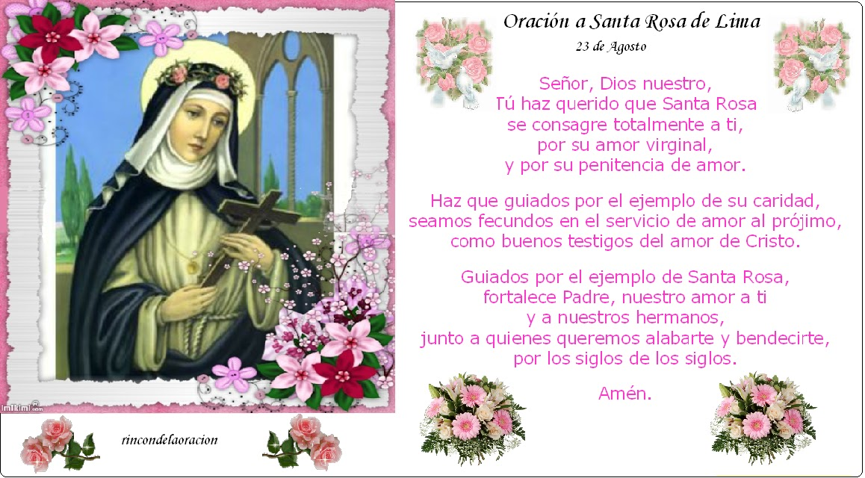
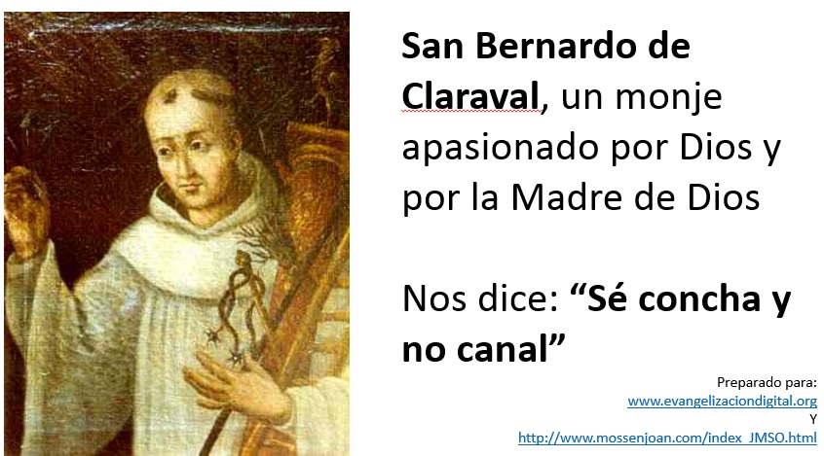
http://mossenjoan.com/homilies%20Mn%20Joan%20Manuel/Maria/San%20Bernardo/San%20Bernardo%20de%20Claravall.pptx
Su fiesta es el 20 de agosto
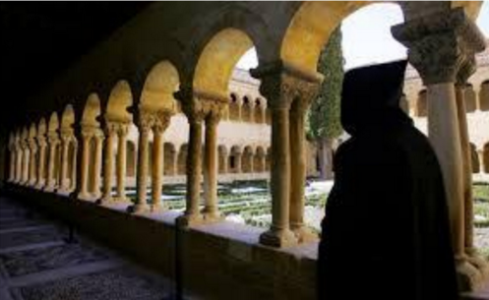

LA VIRGEN DE LOURDES,
CON LAS DOS ROSAS SOBRE SUS PIES
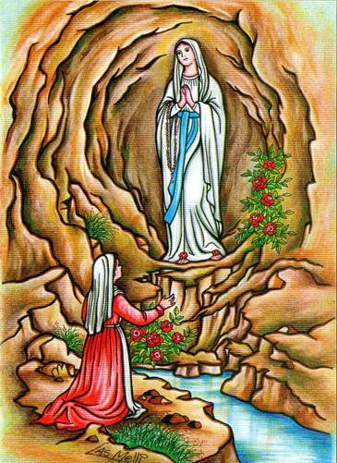

La Virgen Asunta al Cielo bajará del cielo, en Lourdes, para pedirle a la joven Bernadette, y a través de ella a cada uno de nosotros, oraciones y sacrificios por la conversión de los pecadores. Y le dirá lo que también nos dice a cada uno de nosotros: “No os prometo la felicidad de este mundo, sino la del otro.”
Y atención, porque en Lourdes la Virgen bajará del cielo con dos rosas rosas sobre los pies.
Si en el cielo hay rosas rosas, hermanos y hermanas, quiere decir que el Cielo no es sólo "un estado de felicidad" (como alguien ha sugerido), sino que también es un lugar maravilloso donde crecen las rosas.
La palabra "paraíso" significa jardín.
No nos podemos ni imaginar lo que Dios nos tiene preparado: ni el ojo lo ha visto jamás, ni el oído lo ha oído, ni el corazón del hombre lo ha soñado…
El Infierno no está preparado para nosotros, los hombres. Está preparado para el Demonio y sus ángeles.
Para nosotros está preparado el Cielo.
María Asunta al cielo, bajará muchas veces del cielo para pedir oración y sacrificios por "los pobres pecadores", pues muchas almas se van al infierno por no haber quien rece y ofrezca sacrificios por ellas (lo dirá la Virgen en Fátima).
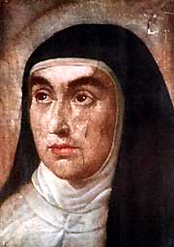
SANTA TERESA
DE ÁVILA
Carmelita descalza
(1515-1582)
Retrato de S. Teresa de Jesús.
Autor anónimo. S. XVI

NADA TE TURBE…
Del infierno acosado
aunque se viere,
burlará sus furores
quien a Dios tiene…

Nada te turbe,  nada te espante,  todo se pasa,  Dios no se muda;  la paciencia  todo lo alcanza;  quien a Dios tiene  nada le falta:  Sólo Dios basta.  Eleva tu pensamiento,  al cielo sube,  por nada te acongojes,  nada te turbe.  A Jesucristo sigue  con pecho grande,  y, venga lo que venga,  nada te espante. | ¿Ves la gloria del mundo?  Es gloria vana;  nada tiene de estable,  todo se pasa.  Aspira a lo celeste,  que siempre dura;  fiel y rico en promesas,  Dios no se muda.  Ámala cual merece  bondad inmensa;  pero no hay amor fino  sin la paciencia.  Confianza y fe viva  mantenga el alma,  que quien cree y espera  todo lo alcanza. | Del infierno acosado  aunque se viere,  burlará sus furores  quien a Dios tiene.  Vénganle desamparos,  cruces, desgracias;  siendo Dios su tesoro  nada le falta.  Id, pues, bienes del mundo;  id dichas vanas;  aunque todo lo pierda,  sólo Dios basta.  www.mossenjoan.com/  index_JMSO.html

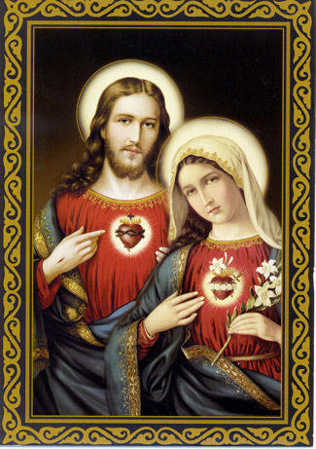
Oración de Consagración de la Familia a los Sagrados Corazones de Jesús y María
Santísimos corazones de Jesús y María, unidos en el amor perfecto, como nos miráis con misericordia y cariño, consagramos nuestros corazones, nuestras vidas, y nuestras familias a Vosotros. Conocemos que el ejemplo bello de Vuestro hogar en Nazaret fue un modelo para cada una de nuestras familias. Esperamos obtener, con Vuestra ayuda, la unión y el amor fuerte y perdurable que Os disteis. Que nuestro hogar sea lleno de gozo. Que el afecto sincero, la paciencia, la tolerancia, y el respeto mutuo sean dados libremente a todos. Que nuestras oraciones incluyan las necesidades de los otros, no solamente las nuestras. Y que siempre estemos cerca de los sacramentos. Bendecid a todos los presentes y también a los ausentes, tanto los difuntos como los vivientes; que la paz esté con nosotros, y cuando seamos probados, conceded la resignación cristiana a la divina voluntad de Dios. Mantened nuestras familias cerca de Vuestros Corazones; que Vuestra protección especial esté siempre con nosotros. Sagrados Corazones de Jesús y María, escuchad nuestra oración. Amén.
http://santoscorazones.blogspot.com.es/2010/08/consagracion-los-sagrados-corazones-de.htm
+++++++++++++++++++
¿DÓNDE ESTÁ EL CORAZÓN VIVO DE
JESÚS, LATIENDO DE AMOR, POR CADA
UNO DE NOSOTROS?:
¡EN LA EUCARISTÍA!
www.mossenjoan.com/index_JMSO.html

